**Elasticidade, oferta e demanda**

**Elasticidade:** medida de sensibilidade entre duas variáveis. Por meio dela é possível saber o quanto uma variável é alterada quando outra variável relacionada se altera.

**Tipos e categorias de bens:** A oferta e demanda de bens e serviços que são transacionados no mercado tem seu comportamento determinado pelo preço. Mas embora sua importância seja central, não é só o preço que influencia a quantidade demandada ou ofertada de mercadorias. Há outros fatores e entre eles se destaca a relação com outras mercadorias e a renda disponível das famílias. Também há que se considerar fatores que influenciam o gosto dos consumidores, como, por exemplo, questões culturais do ambiente social onde eles estão inseridos. No entanto, como a questão de gosto do consumidor é algo subjetivo que pode implicar em múltiplas interpretações, ela não será considerada para fins de estudo microeconômicos. No que se trata da relação entre diferentes mercadorias, temos dois tipos de produtos que devem ser observados:

* Bens substitutos: são bens que têm capacidade de substituir outros. Essa substituição pode implicar em uma perda de satisfação para o consumidor. Quando isso ocorre, dizemos que esses bens são substitutos imperfeitos. É o que ocorre quando se substitui a manteiga por margarina. Embora tenham características comuns que podem ter o mesmo uso, elas têm textura e sabor diferentes. Quando essa perda não ocorre, então estamos lidando com substitutos perfeitos, o que geralmente ocorre quando se troca uma marca de um produto por outra marca. Nos dois casos, quando a demanda de um se eleva, a do outro produto diminui.
* Bens complementares: são aqueles em que o consumo de um produto implica no provável consumo de outro. Um exemplo disso é o pão com manteiga. O consumo de pão indica que haverá também o consumo de manteiga, já que, culturalmente, eles são consumidos juntos. Assim, se a demanda de um se elevar, provavelmente a demanda do bem complementar irá se elevar também.

Também se classificam as mercadorias com relação à renda das famílias, que são os agentes consumidores da economia. Nesse sentido, elas podem ser classificadas em:

* Bens normais: são aqueles cuja demanda responde de maneira direta à renda das famílias. Quando a renda das famílias aumenta, o consumo desses produtos aumenta também.
* Bens inferiores: são aqueles que, em um primeiro momento, se comportam como se fossem bem normais, ou seja, a quantidade demandada deles se eleva junto com a elevação da renda das famílias. No entanto, a partir de um determinado nível de renda, seu consumo começa a diminuir. Isso se dá porque as famílias com maior renda buscam bens de maior qualidade e deixam de consumir os bens relacionados aos níveis inferiores de renda.
* Bens superiores: são os bens em que a quantidade demandada é maior nos estratos superiores de renda de uma sociedade. São produtos destinados às classes sociais com rendimentos mais altos.

**Elasticidade-preço da demanda:** demonstra o quanto a variação do preço de uma mercadoria afeta sua demanda. Em termos matemáticos, é a relação entre a variação percentual na quantidade demandada frente a uma variação percentual no seu preço, que é expressa pela fórmula:

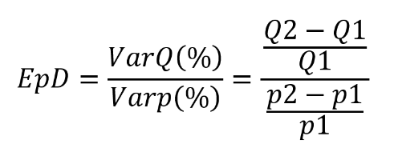

Onde EpD é a Elasticidade-preço da demanda, VarQ(%) é a variação percentual da quantidade demandada, Varp(%) é a variação percentual de preço, Q1 é a quantidade demandada quando o preço é p1 e Q2 é a quantidade demandada quando o preço é p2. De acordo com o valor da elasticidade-preço da demanda podemos classificá-la como:

* Elástica: quando o valor da elasticidade-preço da demanda é superior a 1. Indica que a variação da demanda será proporcionalmente maior que a variação no preço. Assim, a demanda é bastante sensível à variações no preço.
* Unitária: quando o valor da elasticidade-preço da demanda é exatamente igual a 1. Neste caso, a quantidade demandada varia na mesma proporção que a variação no preço.
* Inelástica: quando o valor da elasticidade-preço da demanda é inferior a 1. Assim, a quantidade demandada varia em uma proporção menor que a variação no preço. Nesse caso, a demanda pelas mercadorias é mais insensível à variação no preço.

A elasticidade se expressa graficamente na inclinação da curva de demanda. Quando a demanda é elástica, a curva é mais horizontal. No caso de demanda inelástica, a curva tem uma inclinação mais vertical. E no caso da elasticidade unitária, a inclinação da curva é de 45 graus em relação aos eixos.

**Elasticidade-preço da oferta:** é análoga ao que ocorre com a elasticidade-preço da demanda. Também trata-se de medir qual a variação percentual da quantidade ofertada frente a uma variação percentual de preço. Matematicamente, a elasticidade-preço da oferta se dá por meio de uma fórmula muito semelhante à da demanda:

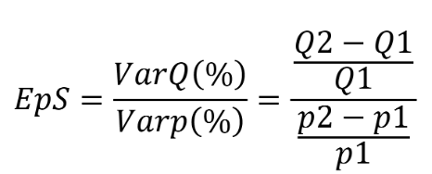

É importante notar que a maior diferença entre as duas elasticidades-preço – da oferta e da demanda – é o sinal relacionado ao preço resultante da aplicação da fórmula. No caso da demanda, o sinal será negativo, uma vez que a relação entre as variáveis é inversamente proporcional. No caso da oferta, o sinal é positivo, já que a relação é diretamente proporcional. Novamente, seguindo a analogia com a elasticidade-preço da demanda, a elasticidade-preço da oferta também pode ser:

* Elástica: caso ela seja maior do que 1, indicando maior sensibilidade da quantidade ofertada frente a um aumento de preços.
* Unitária: quando o valor é 1, indicando que a proporção da variação da quantidade é igual à variação proporcional no preço.
* Inelástica: quando o valor é superior a 1, indicando uma maior sensibilidade na variação proporcional de quantidade em relação à variação proporcional dos preços.

**Elasticidade-renda da demanda:** quando as famílias obtêm um acréscimo na sua renda, espera-se que o consumo dela em relação a determinados produtos aumente. Os diferentes bens e serviços disponíveis no mercado respondem de maneira diferente as elevações de renda, uma vez que tal resposta dependerá do fato do bem ou serviço em análise for um bem normal, inferior ou superior. Para entender qual o impacto de uma alteração na renda na quantidade demandada de determinado produto, calcula-se a elasticidade renda da demanda, expressa na fórmula:

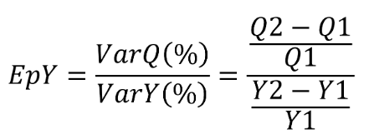

Onde EpY é a Elasticidade-renda da demanda, VarQ(%) é a variação percentual da quantidade demandada, VarY(%) é a variação percentual da renda, Q1 é a quantidade demandada quando a renda é Y1 e Q2 é a quantidade demandada quando a renda é Y2. De maneira análoga às elasticidades descritas anteriormente, a elasticidade-renda da demanda também pode ser elástica, quando o resultado é maior que 1; unitária, quando o resultado é 1 ou inelástica, quando o valor for menor do que 1.

**Elasticidade-preço cruzada da demanda:** refere-se à sensibilidade da variação percentual da demanda de um produto em relação à variação percentual do preço de outro bem. Matematicamente, a fórmula é representada por:

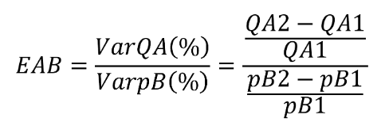

Sendo EAB a elasticidade cruzada da demanda entre os produtos A e B, VarQA(%) a variação percentual da quantidade do produto A, VarpB a variação percentual do preço do produto B, QA2 quantidade demandada do produto A quando o preço é pB2 e QA1 a quantidade demandada do produto A quando o preço é pB1.

A elasticidade cruzada da demanda depende do tipo de relação existente entre os dois produtos. Se eles são bens substitutos, uma elevação no preço de B leva a uma diminuição da demanda de B e, por serem substitutos, a quantidade demandada do produto A aumenta, já que ele irá ocupar o espaço de mercado deixado pelo produto B. Portanto, trata-se de uma relação direta entre demanda do produto A e preço do produto B, o que equivale a dizer que quando o preço de B aumenta, também aumenta a demanda pelo produto A. Já no caso de bens complementares, a situação se torna diferente. Quando o preço do produto B aumenta, a quantidade demandada do produto B diminui. E tratando-se de produtos complementares, a quantidade demandada de A também cai, já que os dois bens costumam ser consumidos simultaneamente. Assim, a relação entre o preço de B e a quantidade demandada de A é inversa, o que pode ser resumido no fato de que quando o preço de B aumenta, a quantidade demandada de A diminui.